**Лабораторная работа № 3**

**Тест кейсы**

**Вариант №1:** Ваш проект «Реализация онлайн почтового клиента». Нужно написать тест кейсы на функционал: Отправка сообщения. Путь к форме отправки сообщения: нажатие кнопки «Новое сообщение» на панели инструментов. Дизайн с комментариями прилагается.

**Цель работы:** описать набор тестовых сценариев для верификации ПО. Оптимизировать тестовый набор. Научиться составлять спецификацию для разработки тестов.

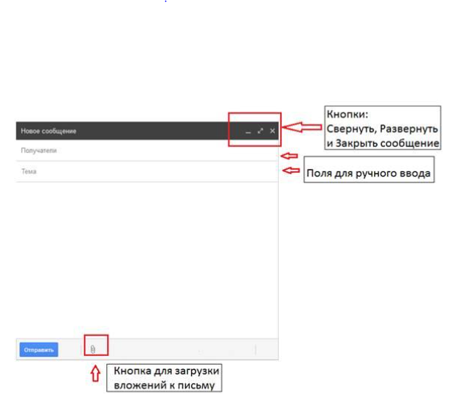

Рисунок №1 – «Окно отправки сообщения»

|  |  |  |  |
| --- | --- | --- | --- |
| Элемент | Вид кнопки | Тип элемента | Требования |
| Закрыть |  | Кнопка | Состояние:   1. Действия после нажатия 2. Появление окна отправки ведёных данных в черновик |
| Развернуть |  | Кнопка | Состояние:  1.Действия после нажатия  2. после нажатия меняет функционал  3. подстройка под разрешение монитора |
| Свернуть |  | Кнопка | Состояние:   1. Действия после нажатия 2. Плавность сворачивания и разворачивания |
| Кнопка для загрузки файлов/фото/видео/документы |  | Кнопка | Состояние:  1. Всегда видима для пользователя  2. Действия после нажатия  3. Мин требования отправки 10 МБ |
| Поле ввода: Получатель |  | Поле ввода | 1. Обязательное для заполнения  2. Максимальная длина 1024 символа  3. появление адресного списка доступных пользователей  4. Обязательный знак @ |
| Поле ввода: Тема |  | Поле ввода | 1. Необязательное для заполнения  2. Максимальная длина 1024 символа |
| Поле ввода: Сообщение |  | Поле ввода | 1. Максимальная   длина 2024 символа |
| Отправка |  | Кнопка | 1. Видима после веденных каких-нибудь данных |

|  |  |  |  |
| --- | --- | --- | --- |
| Поле | OK/NOK | Значение | Комментарий |
| Получатель | OK or NOK | Консультация  Ошибка на сайте | При наведении должно вылезти список |
| Тема | OK  NOK | Привет мир  Йу123  укйпрцмы | При введении ничего не должно появиться |
| Поле отправки | ОК  NOK | Примет мир  1231241  Йфаыфурпупо13413 | При отправке файла должна проводиться проверка условий отправки |

Положительный тест

|  |  |
| --- | --- |
| Действие | Ожидаемый результат |
| 1. При нажатии на кнопку отправить файл | * Открывается окно проводника * Должно открываться папка не давних папок * И проводиться проверка веса файла (Допустимое значение отправки файла 10Мб) |
| 1. При заполнении поля получателя | * Должно открываться окно друзей или же окно недавних отправок * При введении номера тел получатель выводит номера с похожим номером в контактной книжке отправителя |
| 1. При нажатии на кнопку «Отправить» | * Проверка содержимого * Отправка письма в буфер * Уведомление о доставки письма получателю |

Отрицательный тест

|  |  |  |  |  |
| --- | --- | --- | --- | --- |
| Действия | Ожидаемый результат | Результат | Статус | Вводимые данные |
| При нажатии на кнопку отправить файл больше, чем 10 МБ | 1. Принажатие произойдёт проверка файла 2. Поле чего вылезет ошибка об слишком большом размере файла | Появилась ошибка об файле | Пройдена | Файл: ворд.docx |
| При заполнении окна получателя ввести его почту без ключевого знака @ | 1. Пройдет проверка на существование введенной почти и его верного написание 2. Появиться ошибка об неверно введенном имени почты | Появилась ошибка об неверно введённом имени почты | Пройдена | Почта: kola12927gmail.com |
| Заполнение окна сообщение на 1025 символов, когда предел 1024 | 1. При вводе символов больше, чем придел 1024   Должна появиться ошибка об превышение лимита | Появилась окно об превышение лимита | пройдена | Введено 1025 раз символ Я |